Charmant appartement 2 chambres à Anderlecht – Idéal premier achat ou investissement

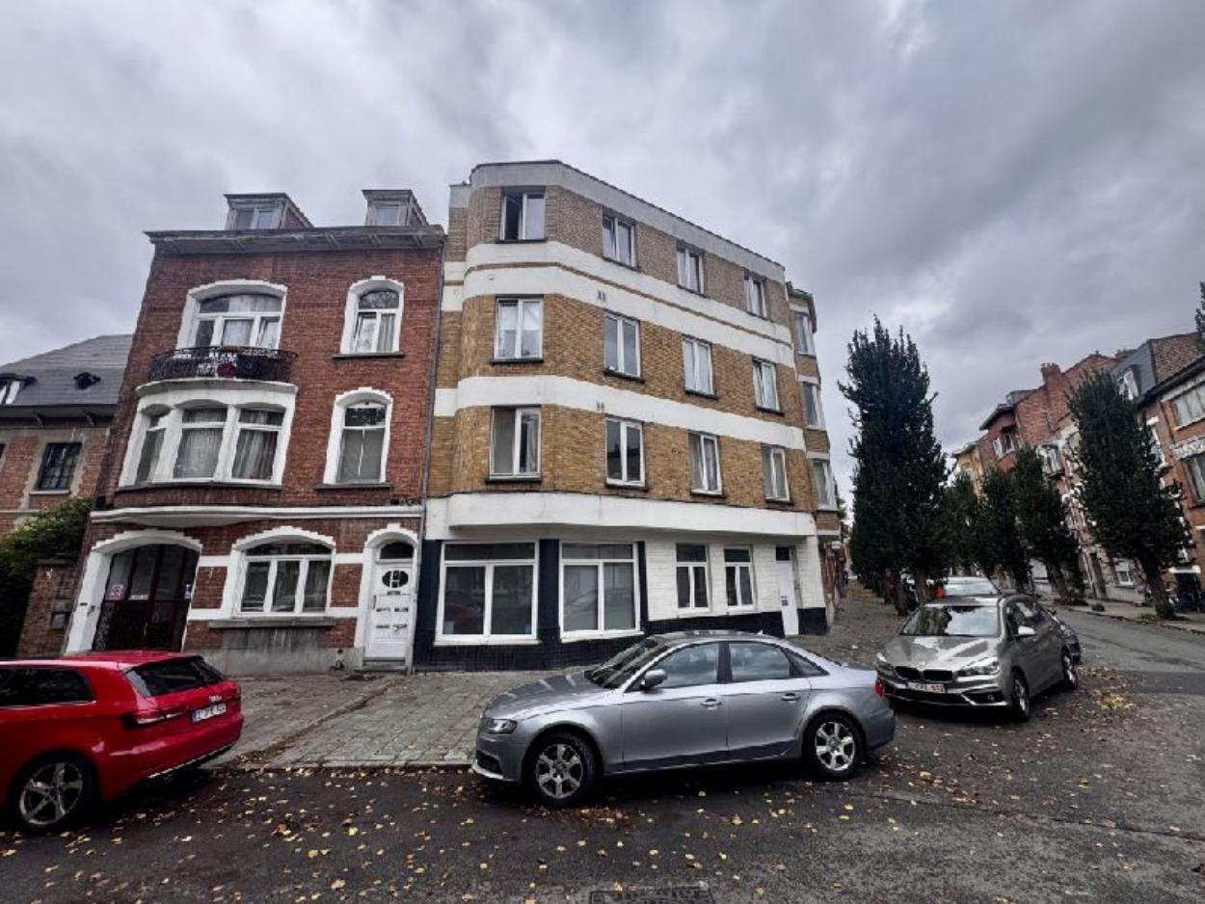

Réf 2849 B - Situé au 1er étage d’une petite copropriété sans ascenseur, cet appartement 2 chambres vous séduira par son agencement fonctionnel, sa luminosité et sa proximité immédiate des commodités (transports en commun, commerces, écoles…). Le bien se compose d’un séjour agréable, d’une cuisine équipée, de deux chambres (17m² - 9m²), d’une salle de bains et de WC séparés. Toiture rénovée en 2020, Installation électrique conforme, Faibles charges, PEB : E-, Proximité des transports, axes routiers et commerces. Idéal pour un premier achat ou un investisseur, ce bien ne demande qu’à être personnalisé selon vos goûts ! Une opportunité à ne pas manquer à Anderlecht ! Venez visiter sans tarder. Infos & Visites Century 21 Boondael 02/660.21.21 – 0491/19.73.57 ou info@century21boondael.be

Infos & Visites Century 21 Boondael 02/660.21.21
OU www.century21boondael.be

Prix : 215.000 €

Avenue Nobert Gille, 24 à 1070 Anderlecht

Informations générales :

- Affectation du bien : Appartement
- Nombre de chambre : 2
- Nombre de salle de bains : 1
- Type de cuisine : Aménagée
- Type de chauffage : Gaz
- Précompte immobilier : 510,49€
- Charges mensuelles : 85 €

Surfaces :

- Surface habitable : 67 m²

Détails :

1ère étage:
- Chambre 3,33 x 5,06 = 16,85m² + 2,65 x 3,21 = 8,55m²
- Cuisine 3,98 x 7,94 = 31,63m²
- Hall 4,19 x 1,51 = 6,34m²
- Salle de bains 2,67 x 1,66 = 4,44m²
Sous Sol:
- Cave n°2
Equipements de Cuisine:
- Cuisinière vitrocéramique
- Four
- Frigo
- Hotte aspirante
- Lave linge
Equipements de Cuisine (suite):
- Meubles de cuisine
- Evier
Equipements Electrique:
- Interphone
- Thermostat
Equipements divers:
- Double vitrage
Fenêtres:
- PVC
Certifications:
- Emissions CO2
- Numéro de certificat PEB
- Prestation énergétique
- Total énergie primaire

Photos :

